Частина 4. Магнетизм. Закони змінного струму

Основні формули
Закон Біо-Савара-Лапласа
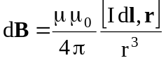,
де dB – вектор магнітної індукції поля, що створюється елементом провідника довжиною dl зі струмом І; r – радіус-вектор, направлений від елемента провідника до точки, в якій визначається магнітна індукція; μ – відносна магнітна проникність середовища.
Магнітна індукція в центрі кругового витка зі струмом
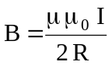,
де R – радіус витка.
Магнітна індукція поля, що створюється нескінченним прямолінійним провідником
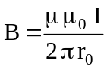,
де r₀ – відстань від осі провідника до точки, де визначається магнітна індукція.
Магнітне поле всередині соленоїда
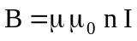,
де n – відношення числа витків соленоїда до його довжини.
Сила Ампера (сила, що діє на провідник зі струмом в магнітному полі)
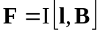,
де І – сила струму в провіднику, l – довжина провідника, напрям вектора l визначається напрямом струму; В – вектор магнітної індукції поля. Цей вираз справедливий для однорідного магнітного поля і прямого провідника; якщо поле неоднорідне і (або) провідник не є прямолінійним, то вираз можна застосовувати для кожного елементу провідника окремо.
Сила Лоренца
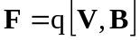,
де F – сила. що діє в магнітному полі на заряд q, який рухається зі швидкістю V.
Напруга на гранях прямокутного зразка при ефекті Хола (холівська різниця потенціалів)
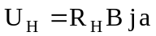,
де R_{H} – стала Хола, В – магнітна індукція вертикального поля, j – густина струму, а – ширина зразка.
Постійна Хола для напівпровідників типу алмаз, германій, кремній та ін
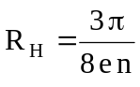,
де n – концентрація носіїв заряду.
Питомий опір власних напівпровідників
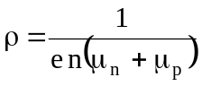,
де μ_{n} і μ_{p} – рухливості електронів і дірок.
Магнітний момент плоского контуру зі струмом
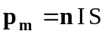,
де n – одиничний вектор нормалі до площини контуру, І – сила струму, що протікає по контуру, S – площа контуру.
Механічний момент, що діє на контур зі струмом в однорідному магнітному полі
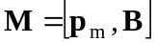.
Зв’язок магнітної індукції В з напруженістю Н магнітного поля в ізотропному магнитику
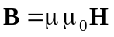.
Намагніченість однорідного ізотропного магнетика
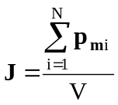,
де p_{mi} – магнітний момент і-ої молекули, N – число молекул в об’ємі V.
Магнітна сприйнятливість однорідного ізотропного магнетика
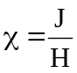.
Зв’язок магнітної проникності μ з магнітною сприйнятливістю χ
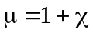.
Намагніченість у випадку насичення у однорідному ізотропному магнетику
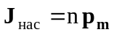,
де n – концентрація молекул з магнітним моментом р_{m}.
Магнітна сприйнятливість однорідного ізотропного парамагнетика за умови p_{m}B>>kT
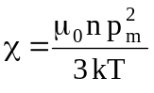,
де Т – термодинамічна температура.
Магнітний потік через замкнутий контур
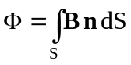,
де n – вектор нормалі до площини контуру, S – площа контуру, інтегрування проводиться по всій поверхні.
У випадку однорідного магнітного поля і плоского контуру
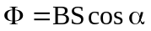,
де α – кут між нормаллю до площини контуру і вектором магнітної індукції.
У випадку N щільно прилягаючих один до одного витків повний потік (потокозчеплення)
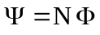.
ЕРС індукції (закон електромагнітної індукції Фарадея)
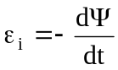.
Робота по переміщенню замкнутого контуру зі струмом в магнітному полі
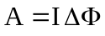.
де І – сила струму. що проходить по контуру.
Індуктивність контуру
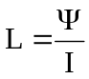.
Індуктивність соленоїда
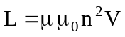,
де n – відношення числа витків соленоїда до його довжини, V – об’єм соленоїда.
ЕРС самоіндукції
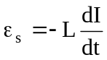.
Об’ємна густина енергії магнітного поля
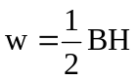.
Енергія магнітного поля контуру зі струмом
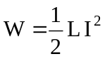.
Формула Томпсона
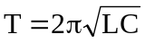,
де Т – період власних коливань в контурі, що складається з ідеальних котушки індуктивністю L і конденсатора ємністю С.
Для аналізу кіл змінного струму застосовується метод комплексних амплітуд. Він полягає у представлені сили струму і напруги у вигляді комплексних чисел
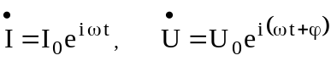,
де І₀ і U₀ – амплітудні значення сили струму і напруги, ω – циклічна частота струму, φ – зсув фаз між напругою і силою струму; і – уявна одиниця. Опори елементів також представляються у вигляді комплексних чисел:
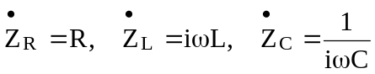,
де 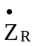, 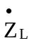, 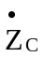 – комплексні опори резистора, котушки і конденсатора, відповідно.
Далі з комплексними величинами проводяться такі самі дії як для кіл постійного струму з алгебраїчними струмами, напругами і опорами. Так закон Ома для змінного струму виглядає
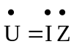,
де - повний комплексний опір кола,
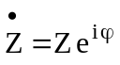,
де Z – модуль повного комплексного опору кола. Уявна частина 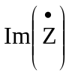повного комплексного опору кола дорівнює реактивному опору кола, а дійсна частина 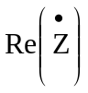 – активному опору. Для зсуву фаз між напругою і силою струму в колі змінного струму справедливе відношення
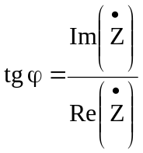.
Резонанс в колі змінного струму наступає у випадку, коли реактивний опір кола дорівнює нулеві, тобто за умови
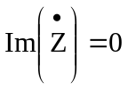.
Ефективні значення сили струму І_{д} і напруги U_{д}
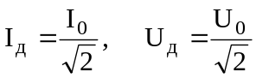.
Потужність, яка виділяється в колі змінного струму
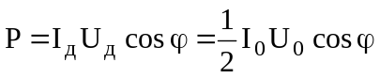.

Приклади розв’язку задач
Приклад 1. Прямий провідник довжиною L=90 см зігнутий у вигляді рівностороннього трикутника і розташований у вакуумі. Який струм І треба пропустити по цьому провіднику, щоб індукція магнітного поля в точці, де перетинаються висоти трикутника, становила B=1.24×10⁻⁶ Тл?
Розв’язок:
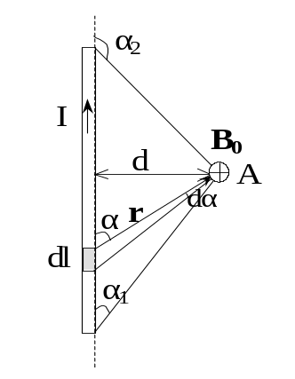
Рис.4.1
L=0.9 м
В=1.24×10⁻⁶ Тл
I - ?

Для розв'язку задачі спочатку знайдемо індукцію магнітного поля B₀, що створюється провідником довжиною ℓ по якому тече струм силою I в точці А, яка віддалена від провідника на відстань d – див. рис.4.1. Для цього розіб'ємо провідник на нескінченно малі елементи довжиною dℓ. Згідно закону Біо-Савара-Лапласа індукція магнітного поля dB_{ℓ}, що створюється електричним струмом Idℓ в точці А визначається виразом:
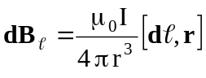, (1)
де r – радіус-вектор, який провели від dℓ до точки А. Напрямок вектора dℓ визначається напрямком струму в провіднику. Згідно принципу суперпозиції магнітних полів:
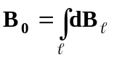, (2)
де інтегрування відбувається по всій довжині провідника, а dB_{ℓ} – вектори індукції магнітних полів, що створюються в точці А різними елементами dℓ, які складають провідник. Так як усі dB_{ℓ} направлені вздовж однієї прямої (перпендикулярно площині рисунку), то у виразі (2) векторну суму можна замінити скалярною:
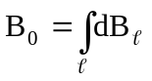. (3)
З іншого боку, виходячи з формули (1) для модуля вектора dB_{ℓ} можна записати:
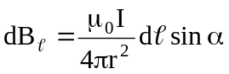, (4)
де α – кут між векторами dℓ i r.
З рис.4.1 видно, що:
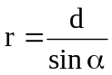. (5)
Одночасно, зв'язок між довжиною елемента провідника dℓ і кутом dα має вигляд:
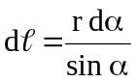. (6)
Підставляючи (5) і (6) в (4) отримуємо
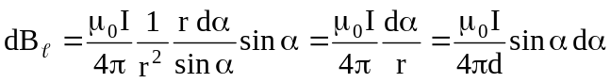. (7)
Підставивши (7) в (3) і провівши інтегрування по всім кутам α, які відповідають різним елементам провідника, отримаємо:
, (8)
де величина кутів α₁ і α₂ зрозуміла з рис.4.1.
Повертаючись безпосередньо до задачі можемо сказати, що згідно принципу суперпозиції магнітних полів, магнітна індукція В, в точці де перетинаються висоти трикутника:
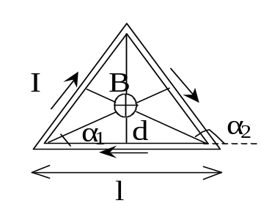
Рис.4.2
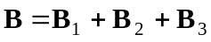, (9)
де Β₁, Β₂, Β₃ – магнітні індукції полів, що створені струмами, які протикають по сторонам трикутника. В точці перетину висот всі ці вектори направлені вздовж однієї прямої, перпендикулярної площині трикутника (на рис.4.2 трикутник розташований в площині рисунка і якщо струм тече за годинниковою стрілкою, то Β₁, Β₂, і Β₃ направлені від нас). Крім того, із міркувань симетрії випливає, що модулі цих векторів однакові В₁=В₂=В₃. Все це дозволяє векторну суму (9) переписати в скалярному вигляді:
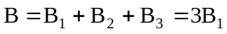. (10)
Для знаходження величини В₁ використаємо формулу (8). Якщо довжина всього провідника дорівнює L, то довжина однієї сторони дорівнює 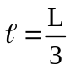. Так як точка, де розглядається індукція, знаходиться симетрично по відношенню до кінців провідника (до сторін трикутника), то α₂=180-α₁, і отже cosα₂= -cosα₁. Так як трикутник рівносторонній, то 1) кути в ньому дорівнюють 60˚; 2) висоти є бісектрисами і тому α₁=30˚. З рис.4.2 видно, що відстань від сторони трикутника до точки перетину висот 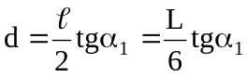.
Врахувавши все це для В₁ отримуємо:
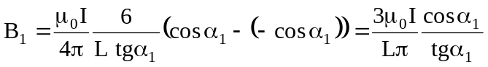, (11)
де I – струм, що проходить у провіднику. Таким чином
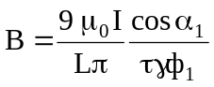. (12)
Виразимо І з (12):
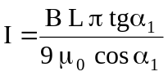 (13)
Перевіримо, чи має формула (13) розмірність сили струму:
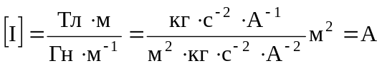
Використовуючи формулу (13) знаходимо:
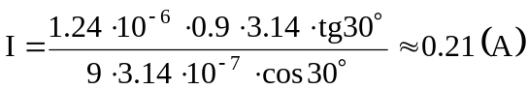

Приклад 2. Як треба розташувати прямолінійний мідний провідник радіусом r=1 мм в однорідному горизонтальному магнітному полі (В=0.04 Тл) і якої сили струм пропустити крізь нього, щоб провідник був у рівновазі?
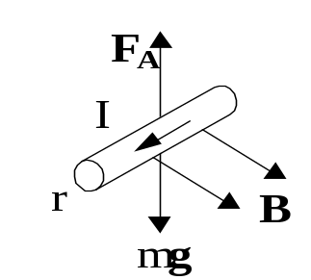
Рис.4.3
Розв’язок:
r=10⁻³ м
В=0.04 Тл
I - ?

На прямолінійний провідник, по якому тече струм силою І, в однорідному магнітному полі діє діє сила Ампера:
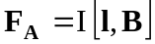, (1)
де l – довжина провідника, напрямок вектора l визначається напрямом струму, В – вектор магнітної індукції.

Як видно з формули (1) F_{A} направлена перпендикулярно як до напряму струму так і до вектора В. Так, як за умовою поле горизонтальне, то, для того, щоб провідник знаходився у рівновазі необхідно його розташувати горизонтально – інакше, якщо кут між провідником і вертикально відрізняється від прямого, то буде існувати горизонтальна складова сили Ампера, що призведе до руху провідника. Крім того, провідник повинен бути розташований відносно напрямку магнітного поля таким чином, щоб сила Ампера урівнювала силу тяжіння, що діє зі сторони Землі, тобто, щоб F_{A} була направлена вертикально вверх і за модулем:
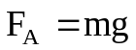, (2)
де m – маса провідника, g – прискорення вільного падіння. У випадку, коли напрямок струму у провіднику і магнітна індукція перпендикулярні, формулу (1) можна записати у вигляді:
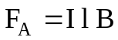. (3)
З іншого боку, маса провідника:
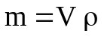 (4)
де ρ – густина речовини, із якої виготовлений провідник, для міді ρ=8.9×10³ кг/м³; V – об'єм провідника: V=l∙S, де S – площа поперечного перерізу, для провідника радіусом r 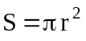. Таким чином:
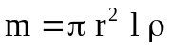. (6)
Підставляючи (3) і (6) в (2) отримуємо:
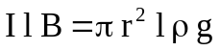,
звідки:
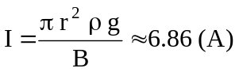.
Отже, провідник потрібно розмістити горизонтально, перпендикулярно магнітному полю і пропустити через нього струм І≈6.86 А.

Приклад 3. Протон пройшов прискорюючу різницю потенціалів U=300 В і влетів в однорідне магнітне поле (В=20 мТл) під кутом α=30˚ до ліній магнітної індукції. Визначити крок h і радіус R гвинтової лінії, по якій буде рухатись протон в магнітному полі.
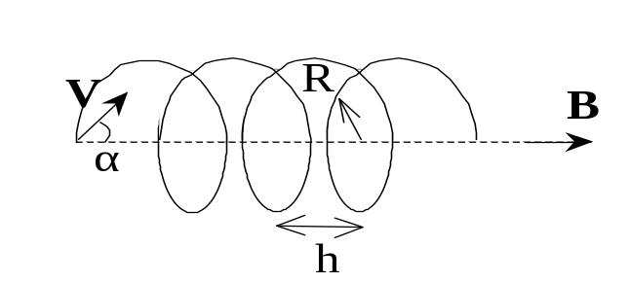
Рис.4.4

Розв’язок:
Якщо заряджена частинка з зарядом q проходить різницю потенціалів U, то при цьому сили електричного поля виконують роботу А:
U=300 В
В=2·10⁻² Тл
α=30°
h - ?
R - ?

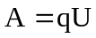. (1)
Ця робота йде на зміну кінетичної енергії частинки:
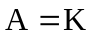
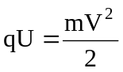, (2)
де m – маса частинки, V – її швидкість. Для протону q=1.6×10⁻¹⁹ Кл, m=1.675×10⁻²⁷ кг. З формули (2) випливає, що швидкість протону, коли він влетів в магнітне поле:
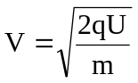. (3)
На заряджену частинку, що рухається зі швидкістю V в магнітному полі з індукцією В діє сила Лоренца:
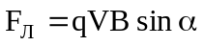, (4)
де α – кут між V і В. Сила Лоренца направлена перпендикулярно до швидкості частинки, і отже, надає її нормальне прискорення. В результаті цього частинка в площині перпендикулярній вектору магнітної індукції рухається по колу. Згідно другого закону Ньютона:
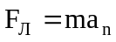, (5)
де а_{n} – нормальне прискорення. Величина а_{n} залежить від складової швидкості перпендикулярної до В – Vsinα і від радіуса обертання R:
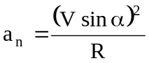. (6)
Підставляючи (6) та (4) в (5) і виражаючи R отримуємо
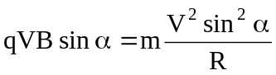
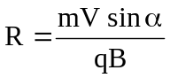 (7)
З врахуванням (3) остаточно маємо:
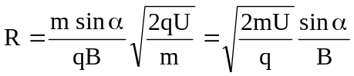 (8)
Крок гвинтової лінії можна знайти як відстань, яку проходить протон вздовж напрямку індукції магнітного поля за той час, поки він зробить один оберт в площині, перпендикулярній до В:
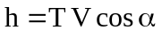 (9)
де Vcosα - складову швидкості, паралельна В, Т – період обертання. Т можна визначити з умови
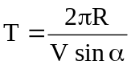,
або, використовуючи (7):
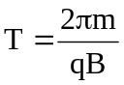. (10)
З врахуванням останнього виразу для h можемо записати:
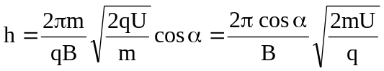 (11)

Користуючись (8) та (11) знаходимо:
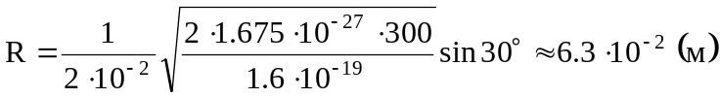
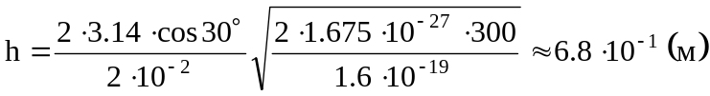

Приклад 4. Плоский контур, в якому протікає струм силою І=5 А, вільно встановився в однорідному магнітному полі з індукцією В=0.4 Тл. Площина контуру S=200 см². Підтримуючи струм в контурі незмінним, його повернули відносно осі, що лежить в площині контуру, на кут α=40⁰. Визначити роботу А, яка була при цьому виконана.
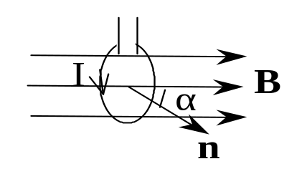
Рис.4.5
Розв’язок:
I=5 A
В=0.4 Тл
S=2·10⁻² м²
α=40°
A - ?

Робота по переміщенню замкненого контуру в магнітному полі:
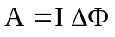 (1)
де І – сила струму в контурі, ΔФ – зміна магнітного потоку через поверхню, що обмежена контуром, при переміщенні.
Величина магнітного потоку через плоский контур площею S у випадку однорідного магнітного поля з індукцією В:
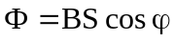, (2)
де φ – кут між нормаллю до площини контуру і вектором B.
Потенціальна енергія контуру зі струмом у магнітному полі:
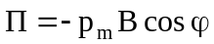 (3)
де р_{m} – магнітний момент контуру. Так як з самого початку контур вільно встановився в магнітному полі, то він прагнув до мінімуму енергії. Як видно з формули (3) енергія є мінімальною у випадку, коли cosφ=1, тобто, якщо φ=0. Таким чином, в початковому положенні:
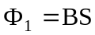 (4)
Так як контур повернувся на кут α відносно осі, що лежить в площині контуру, то в кінцевому положенні ϕ=α, тобто в цьому випадку:
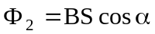 (5)
Таким чином, для виконаної роботи маємо:
(6)
Перевіримо, чи має формула (6) розмірність роботи.
Використовуючи формулу (6) знаходимо:

Приклад 5. Плоску дротяну рамку з одного витка, що має опір R=10⁻³ Ом і площу S=1 см² пронизує однорідне магнітне поле. Напрям силових ліній поля перпендикулярний до площини рамки. Індукція магнітного поля змінюється з часом рівномірно на ΔΒ=0.01 Вб/м² за Δt=1 с. Яка кількість теплоти Q виділяється в рамці за цей час. Залежністю опору рамки від температури можна знехтувати.
Розв’язок:
R=10⁻³ Ом
S=10⁻⁴ м²
ΔВ=10⁻² Вб/м²
Δt=1 с
Q - ?

Теплота в рамці виділяється через те, що в ній проходить електричний струм. Струм виникає через те, що при зміні індукції магнітного поля змінюється магнітний потік, що пронизує рамку.
Згідно закону електромагнітної індукції Фарадея:
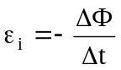, (1)
де ε_{i} – ЕРС індукції, що виникає в замкненому контурі, якщо за проміжок часу Δt змінюється на ΔФ величина магнітного потоку, що пронизує контур. У випадку однорідного магнітного поля через виток площею S проходить магнітний потік:
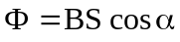, (2)
де В – індукція магнітного поля, α - кут між нормаллю до площини витка і силовими лініями магнітного поля. Згідно умові α=0, тобто cosα=1. Так як площа рамки не змінюється, то, згідно (1) і (2):
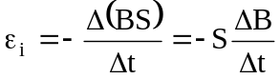. (3)
З іншого боку, згідно закону Ома:
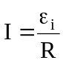, (4)
де І – сила струму в рамці, R – її опір. За умовою задачі індукція змінюється рівномірно, тобто сила струму залишається постійною. В цьому випадку кількість теплоти, що виділилася в рамці за проміжок часу Δt описується законом Джоуля-Ленца:
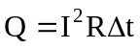. (5)
Підставляючи (3) в (4), а (4) в (5), отримуємо:
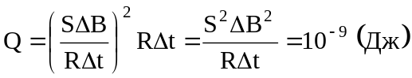

Приклад 6. Соленоїд має довжину ℓ=0.6 м і переріз S=10 см². При деякій силі струму, що протікає по обмотці, в соленоїді створюється магнітний потік Ф=0.1 мВб. Чому дорівнює енергія W магнітного поля соленоїда? Осердя виготовлене із немагнітного матеріалу, а магнітне поле у всьому об'ємі однорідне.
Розв’язок:
ℓ=0.6 м
S=10⁻³ м²
Ф=10⁻⁴ Вб
W - ?

Енергія магнітного поля соленоїда може бути розрахована за формулою:
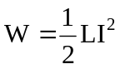, (1)
де І – сила струму в соленоїді, L – індуктивність соленоїда:
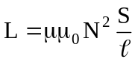, (2)
де, μ – магнітна проникність осердя, для немагнітного матеріалу μ=1; N – кількість витків в соленоїді, S – площа поперечного перерізу, і ℓ - довжина соленоїда. Одночасно:
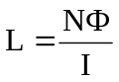, (3)
де Ф – магнітний потік в соленоїді.
Виражаючи з рівності (3) І, підставляючи його у вираз (1) та враховуючи співвідношення (2) отримуємо:
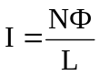
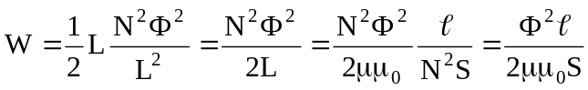 (4)
Перевіримо, чи має формула (4) розмірність енергії:
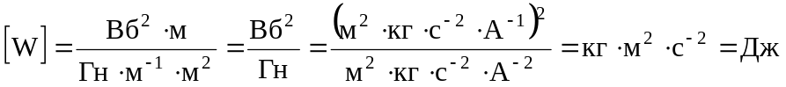
Користуючись формулою (4) знаходимо:
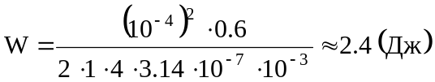

Приклад 7. Джерело струму замкнули на котушку опором R=10 Ом і індуктивністю L=0.2 Гн. Через який час сила струму в колі досягне 50% максимального значення?
R=10 Ом
L=0.2 Гн
К=0.5
t₀ - ?

Розв’язок:
Згідно другого правила Кірхгофа для кола, що складається з котушки індуктивністю L і опором R та джерела з ЕРС ε можна записати:
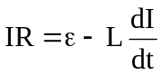, (1)
де І – сила струму в колі, 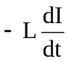 – ЕРС самоіндукції, яка виникає в котушці. Тобто, для знаходження закону зміни сили струму в колі нам необхідно розв'язати неоднорідне диференційне рівняння:
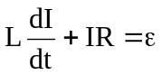.
Його загальний розв'язок має вигляд:
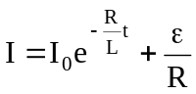.
де І₀ – стала, яку можна визначити з початкових умов. Так як при t=0, І=0, то 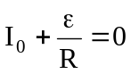, отже 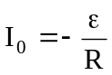. Таким чином:
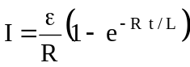. (2)
Як видно з формули (2), максимальне значення, якого може досягти струм 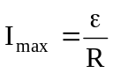. Тоді для часу t₀, коли сила струму досягне значення 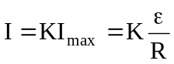 з рівняння (2) отримуємо:
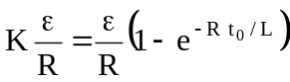
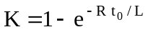
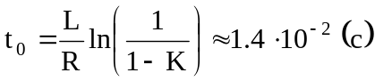

Приклад 8. Коливальний контур, який складається з котушки індуктивності і конденсатора ємністю С=1 нФ, має власну частоту коливань f=5 МГц. Визначити максимальну силу струму I_{max} в котушці, якщо енергія контуру W=0.5 мкДж.
Розв’язок:
С=10⁻⁹ Ф
f=5·10⁶ Гц
W=5 10⁻⁷ Дж
I_{max} - ?

Період власних електромагнітних коливань Т в контурі, який складається з конденсатора ємністю С і котушки з індуктивністю L визначається формулою Томсона:
. (1)
Так як 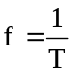, то
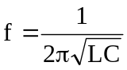. (2)
Тобто, знаючи ємність конденсатора і частоту власних коливань в контурі ми можемо знайти індуктивність котушки
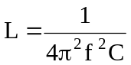 (3)
Енергія магнітного поля котушки у випадку. коли в ній тече струм І:
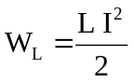. (4)
Енергія контуру W складається з енергії електричного поля конденсатора W_{C} і енергії магнітного поля котушки W_{L}:
W=W_{L}+W_{C}. (5)
Під час електромагнітних коливань відбувається перетворення енергії з одного виду в інший і назад. Коли сила струму в котушці максимальна, то максимального значення W_{Lmax} досягає, як видно з формули (4), і енергія котушки. А так як енергія всього контуру залишається постійною величиною, то в цей момент енергія конденсатора є мінімальною, тобто конденсатор розряджається і W_{С}=0. Тоді
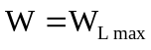,
або, враховуючи (4),
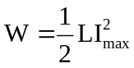, (6)
де І_{max} – максимальне значення сили струму в котушці.
Виражаючи І_{max} з рівняння (7) і враховуючи співвідношення (4) знаходимо:
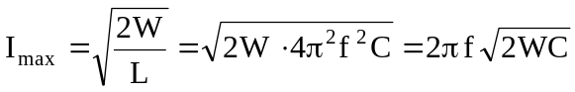. (7)
Перевіримо, чи має формула (8) розмірність сили струму:
.
Використовуючи формулу (8) знаходимо:
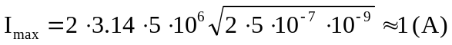

Приклад 9. Котушка з індуктивністю L=10 мкГн і резистор увімкнені паралельно у коло змінного стуму з частотою f=60 Гц. Знайти величину опору резистора R, якщо відомо, що зсув фаз між напругою і струмом в колі φ=30°.
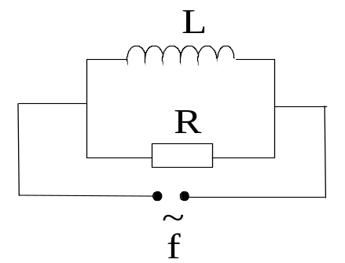
Рис.4.6
Розв’язок:
L=10⁻⁵ Гн
f=60 Гц
φ=30°
R - ?

Для комплексного опору паралельно з’єднаних котушки і резистора справедливе співвідношення
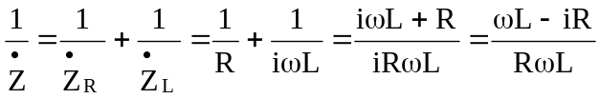, (1)
де і – комплексні опори резистора і котушки, ω – циклічна частоту струму, 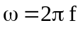. Тобто
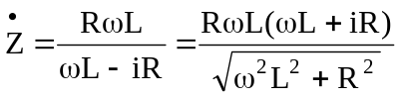. (2)
Тангенс зсуву фаз між напругою і силою струму в колі дорівнює відношенню повного реактивного опору кола Z_{реак} до повного активного опору Z_{акт}:
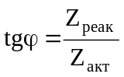. (3)
Z_{реак} дорівнює уявній частині , а Z_{акт} – дійсній частині :
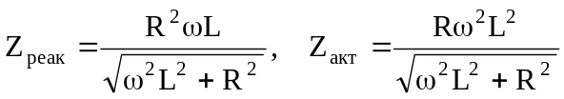 (4)
Підставляючи (3) в (4) і виражаючи з отриманого виразу R остаточно маємо:
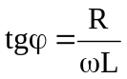

Приклад 10. Знайти зсув фаз φ між напругою і струмом для кола, що складається з послідовно увімкнутих резистора з опором R=10 Ом, котушки з індуктивністю L=15 мГн, і конденсатора ємністю С=2.5 мФ. Знайти потужність Р, що виділяється у колі, якщо амплітуда напруги U₀=100 В, частота струму f=50 Гц.
Розв’язок:
R=10 Ом
L=1.5×10⁻² Гн
С=2.5×10⁻³ Ф
U₀=100 В
f=50 Гц
φ - ?
Р - ?

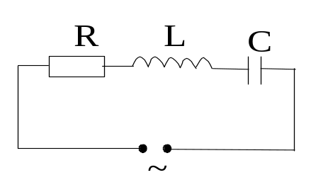
Рис.4.7
Для розв’язку цієї задачі скористаємося методом комплексних амплітуд. Так як всі елементи кола з’єднані послідовно, то загальний комплексний опір кола дорівнює:
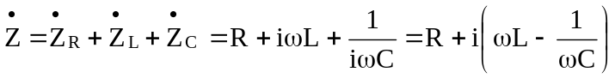 (1)
де , , – комплексні опори резистора, котушки і конденсатора, відповідно; ω – циклічна частоту струму, .
Зсув фаз між напругою і струмом визначається відношенням уявної частини комплексного опору до дійсної частини:
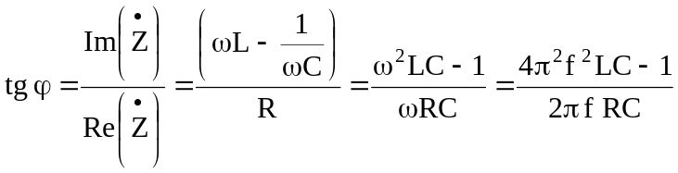. (2)
Потужність, яка виділяється в колі може бути обчислена за наступною формулою
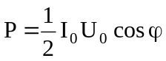, (3)
де I₀ i U₀ – амплітудні значенні сили струму і напруги в колі. В свою чергу І₀ дорівнює відношенню U₀ до модуля комплексного опору:
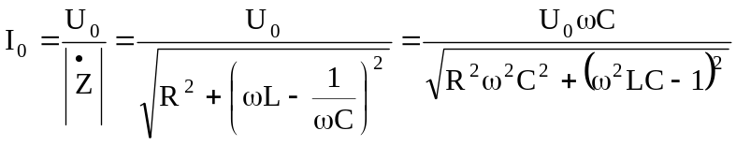. (4)
Підставляючи вираз (4) у формулу (3) і враховуючи, що 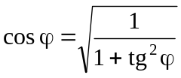, отримуємо:
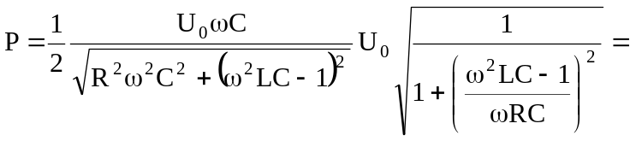
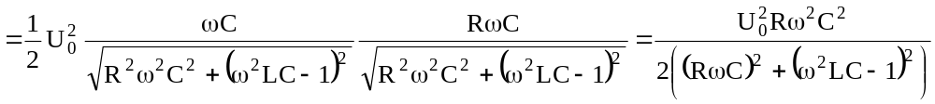
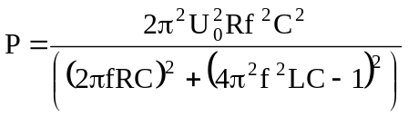 (5)
Використовуючи формули (2) і (5) знаходимо
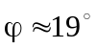, 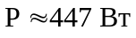.

Задачі для самостійного розв’язку
- Два паралельних нескінченно довгих провідника, по яким течуть в одному напрямі струми силою І розташовані у вакуумі на відстані d один від одного. Визначити магнітну індукцію поля, що створюється цими провідниками в точці, розташованій на відстані r₁ від одного провідника і на відстані r₂ від другого.
- Визначити силу взаємодії на одиницю довжини двох паралельних нескінченних провідників, які знаходяться у вакуумі на відстані d. По провідникам течуть струми силою І₁ та І₂. Притягуються провідники чи відштовхуються?
- По провіднику, вигнутому у вигляді кола, тече струм. Напруженість магнітного поля в центрі кола Н₁=50 А/м. Не змінюючи сили струму в провіднику, йому надали форму квадрата. Визначити напруженість Н₂ магнітного поля в точці перетину діагоналей цього квадрату.
- У двох нескінченних прямолінійних провідниках, розташованих вертикально на відстані d=15 см один від одного, протікають в одному напрямі струми І₁=4 А і І₂=6 А. Визначити множину точок у яких індукція магнітного поля дорівнює нулю.
- У вакуумі знаходяться квадратна дротяна рамка і довгий прямий провідник. Вони розташовані в одній площині, дві сторони рамки паралельні провіднику. По рамці і провіднику течуть однакові струми силою І. Визначити силу F, що діє на рамку , якщо найближча до провідника сторона рамки знаходиться від нього на відстані, що дорівнює її довжині. Визначити, в яких випадках рамка буде притягуватися до провідника, а в яких відштовхуватися.
- Струм, силою І=50 А, тече по провіднику, зігнутому під прямим кутом. Знайти напруженість Н магнітного поля в точці, розташованій на бісектрисі цього кута на відстані b=20 см від його вершини. Вважати, що обидва кінці провідника знаходяться дуже далеко від вершини кута.
- Горизонтальні рейки прокладені на відстані l одна від одної. На них лежить стержень, перпендикулярний до рейок. Якою має бути індукція вертикального магнітного поля, щоб стержень почав рухатись. По стержню тече струм силою І, коефіцієнт тертя між стержнем і рейками μ, маса стержня m.

- Циклотрон повинен прискорювати протони до енергії Е. Яким повинен бути радіус циклотрону, якщо індукція магнітного поля в ньому дорівнює В. Релятивістських ефектів не враховувати.
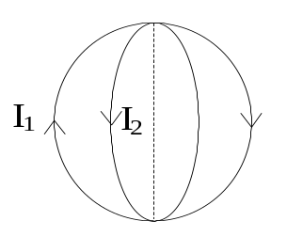
Рис.4.8
- Два провідника у формі кіл з майже однаковими діаметрами розташовані у взаємно перпендикулярних площинах – рис.4.8. Як будуть поводити себе провідники, якщо через них пропустити струми І₁ і І₂?
- Шматок провідника зігнуто довільно в площині, перпендикулярній магнітному полю. По провіднику тече струм. Довести, що сила, діюча на провідник, не залежить від його форми.
- Через металеве кільце діаметром d проходить струм силою І. Площина кільця перпендикулярна до магнітного поля, індукція якого В. Визначити силу, що діє на кільце. Як вона направлена?
- Протон, що пройшов прискорюючу різницю потенціалів U влетів в магнітне поле перпендикулярно лініям індукції і описав дугу радіусом R. Визначити частоту обертання протона в магнітному полі та індукцію магнітного поля.
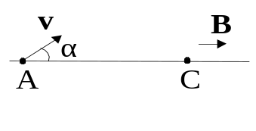
Рис.4.9
- Електрон влітає в однорідне магнітне поле. В точці А (рис.4.9) він має швидкість v, яка утворює з напрямом поля кут α. При якій індукції магнітного поля електрон попаде в точку С, якщо відстань АС=L
- Протон і α-частинка, прискорені однаковою різницею потенціалів, влітають в однорідне магнітне поле. В скільки разів радіус кривини R₁ траєкторії протона більше радіуса кривини R₂ траєкторії α-частинки?
- Електрон потрапляє в одномірне магнітне поле (В=200 мТл) перпендикулярно до лінії магнітної індукції. Визначити силу еквівалентного колового струму, що створюється рухом електрона в магнітному полі.
- Тонку пластину із кремнію шириною b=2 см помістили перпендикулярно лініям індукції однорідного магнітного поля (В=0.5 Тл). При густині струму j=2мкА/мм², направленій вздовж пластини, холівська різниця потенціалів виявилась U_{н}=2.8 В. Визначити концентрацію n носіїв струму.
- Рухливість електронів і дірок в кремнію дорівнюють μ_{n}=1.5×10³ см²/(В⋅с), μ_{p}=5×10² см²/(В⋅с), відповідно. Обчислити постійну Хола R_{H}, якщо питомий опір кремнію ρ=6.2×10² Ом⋅м.
- Магнітний момент молекули кисню р_{m}=2.8μ_{В}. Визначити молярну парамагнітну сприйнятливість χ_{m} газоподібного кисню.
- Визначити намагніченість насичення J_{нас} заліза, якщо вважати, що магнітний момент атому заліза p_{m}=2.4 μ_{В}. Густина заліза ρ=7.88×10³ кг/м³.
- Довгий соленоїд заповнений неоднорідним парамагнетиком, сприйнятливість якого залежить від відстані r до осі соленоїда за законом χ=αr², де α – стала. На осі соленоїда індукція магнітного поля дорівнює В₀. Знайти залежність намагніченості J від r.
- У кільце, яке з'єднане з балістичним гальванометром, ввели прямий магніт. При цьому по кільцю пройшов заряд q=50 мкКл. Визначити зміну магнітного потоку крізь кільце ΔФ, якщо опір гальванометра R=10 Ом.
- В однорідному магнітному полі з індукцією В розташовано плоский замкнутий виток, площа якого S, а опір R. Площина витка перпендикулярна лініям магнітної індукції. Виток замкнуто на гальванометр. Виток повертають так, що через гальванометр проходить заряд q. На який кут повернуто виток?
- Два паралельні, замкнуті на одному кінці провідника, відстань між якими L знаходяться в однорідному магнітному полі з індукцією В. Площина, в якій розташовані провідники перпендикулярна до ліній індукції. На провідники покладено металевий місток, який може ковзати по проводам без тертя. Під дією горизонтальної сили F місток рівномірно рухається зі швидкістю V. Знайти опір містка.
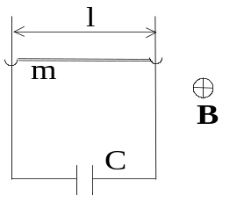
Рис.4.10
- Горизонтальний стержень масою m і довжиною l ковзає без тертя по двом вертикальним стержням, з'єднаними знизу конденсатором ємністю С. Однорідне магнітне поле з індукцією В перпендикулярне площині руху стержня. Визначити прискорення стержня, нехтуючи електричним опором створеного кола.
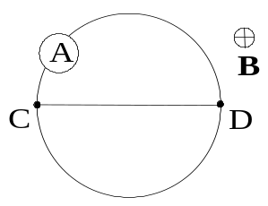
Рис.4.11
- Який струм покаже амперметр (рис.4.11), якщо індукція перпендикулярного до площини малюнка однорідного магнітного поля за час Δt змінюється на ΔВ. Точки С і D діаметральні. Опір одиниці довжини дроту R₀, діаметр кільця d.
- Соленоїд містить N витків дроту, що щільно прилягають один до одного. При проходженні в обмотці струму силою І, в соленоїді виникає магнітний потік Ф. Визначити індуктивність соленоїда.
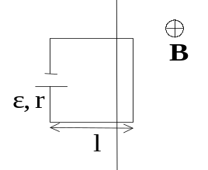
Рис.4.12
- В однорідне магнітне поле з індукцією В рівномірно зі швидкістю V вносять квадратний контур, в який включено джерело струму з ЕРС ε і внутрішнім опором r (ри.4.12). Сторона квадрата дорівнює l. Знайти зміну корисної потужності в контурі при внесенні його в магнітне поле, якщо опір контуру R.
- З якою кутовою швидкістю потрібно обертати прямий провідник довжиною l навколо одного з його кінців в площині, перпендикулярній лініям індукції однорідного магнітного поля, щоб в провіднику індукувалася ЕРС ε. Індукція магнітного поля В.
- Рамка, що складається з N=1000 витків площею S=100 см², рівномірно обертається з частотою n=10 с⁻¹ в магнітному полі з індукцією В=15 мТл. Вісь обертання перпендикулярна лініям напруженості і лежить в площині рамки. Визначити максимальну ЕРС індукції ε_{max}, яка виникає в рамці.
- По провіднику, зігнутому і вигляді кільця радіусом R=20 см, що містить N=500 витків, тече струм силою І=1 А. Визначити об'ємну густину ω енергії магнітного полі в центрі кільця, якщо вважати, що кільце розташоване у вакуумі.
- Плоска дротяна рамка, яка має опір R і площу S, обертається зі сталою швидкістю в однорідному магнітному полі з індукцією В. Вісь обертання лежить в площині рамки і перпендикулярна до ліній індукції. Який заряд пройде по рамці за час, поки кут між нормаллю до рамки і лініями індукції зміниться від α₁ до α₂.
- Котушка, намотана на немагнітний циліндричний каркас має N₁ витків і індуктивність L₁. Щоб збільшити індуктивність котушки до L₂, обмотку зняли і замінили іншою, з більш тонкого дроту. Скільки витків виявилось в другій обмотці, якщо довжина котушки не змінилася.
- В електричному колі, що містиь опір R=20 Ом і котушку індуктивності L=0.06 Гн, тече струм силою І₀=20 А. Визначити силу струму І в колі через час Δt=0.2 мс після його розімкнення.
- Визначити відстань між пластинами плоского повітряного конденсатора, якщо коливальний контур, який складається з конденсатора з площею пластин S і котушки індуктивністю L резонує на довжині хвилі λ.
- Коливальний контур складається з індуктивності та двох паралельно з'єднаних конденсаторів ємністю С кожний. Після того, як ці конденсатори з'єднали послідовно, резонансна частота змінилась на Δf. Знайти індуктивність контуру.
- Котушку з дуже малим опором та індуктивністю L=3 Гн вмикають до джерела з ЕРС ε=1.5 В і дуже малим внутрішнім опором. Через який час t струм у котушці буде дорівнювати І=50 А?
- Конденсатор ємністю С і резистор опором R увімкнені послідовно у коло змінного струму частотою f. Яку частину напруги U, прикладеної до кола, складають падіння напруги на конденсаторі U_{C} і резисторі U_{R}?
- В коло змінного струму частотою f і напругою U₀ послідовно з опором R вмикають по черзі індуктивність і ємність. У першому випадку на опорі виділяється потужність N₁, а в другому – N₂. Визначити частоту коливань у контурі, що складається з цих конденсатора та індуктивності.
- Неонова лампа увімкнена в мережу змінного струму з ефективною напругою U_{д} і періодом Т. Знайти проміжок Δt, під час якого триває спалах лампи та частоту спалахів n. Напруга запалювання лампи дорівнює V₀ і вона рівна напрузі гасіння.
- Первинна обмотка понижуючого трансформатора з коефіцієнтом трансформації k увімкнена в мережу змінного струму з напругою U₁. Опір вторинної обмотки r, струм в ній І. Знайти напругу U₂ на затискачах вторинної обмотки.
- В кінці лінії змінного струму загальним опором R встановлений понижуючий трансформатор з коефіцієнтом трансформації k. Користувач отримує від трансформатора потужність N при силі струму І. Визначити ККД трансформатора, якщо напруга на початку лінії U₁, а втрати потужності мають місце тільки в первинній обмотці.
- Знайти резонансну частоту для паралельного контуру, зображеного на рис.4.13. Величини L, R і С вважати відомими.
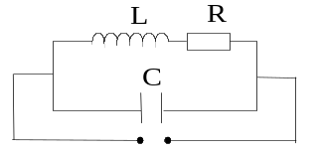
Рис.4.13
- Знайти резонансну частоту для контуру, зображеного на рис.4.14. Величини L, R і С вважати відомими.
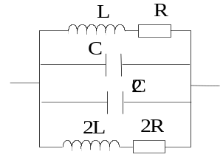
Рис.4.14
- Діелектрик з відносною діелектричною проникністю ε використовували як ізолятор у конденсаторі. Знаходячись в колі змінного струму. При частоті струму f зсув фаз між напругою і силою струму в конденсаторі дорівнює φ. Визначити питомий опір діелектрика.
- Соленоїд, що має коефіцієнт самоіндукції L=0.3 Гн і опір R=10 Ом, вмикається в коло змінного струму (f=50 Гц) з ефективною напругою U_{д}=120 В. Визначити амплітуду сили струму І, зсув фаз φ між струмом і напругою в колі та середню потужність Р.
- Різниця потенціалів на кінцях котушки дорівнює U₀, якщо через неї йде постійний струм І₀. При включенні котушки в коло змінного струму з частотою f отримуються відповідно значення U та І. Визначити коефіцієнт самоіндукції котушки.
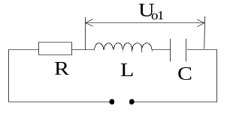
Рис.4.15
- Амплітудне значення сумарної напруги на послідовно включених індуктивності та ємності дорівнює U₀₁ (рис.4.15). Визначити зсув фаз між струмом і зовнішньою напругою, якщо амплітудне значення напруги на опорі дорівнює U_{0R}.
- Як і які індуктивність L та ємність С потрібно підключити до резистора опором R=20 кОм, щоб струм через індуктивність І_{L} і ємність І_{С} був у 10 разів більше загального струму І₀? Частота напруги живлення f=50 Гц.
- Котушка, для якої повний опір Z=10 Ом, а коефіцієнт потужності cosφ₁=0.6, підключена в коло мінного струму з частотоюf=50 Гц. Визначити ємність С конденсатора, який потрібно під'єднати паралельно котушці для підвищення коефіцієнту потужності в колі до величини соsφ₂=0.8.
- Коефіцієнт потужності в колі з послідовно з'єднаними конденсатором і активним опором дорівнює cosφ=0.6. Визначити коефіцієнт потужності, якщо опір і конденсатор з’єднати паралельно.

Відповіді до задач
Магнетизм. Закони змінного струму.
1. 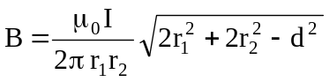. 2. 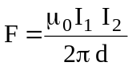. 3. 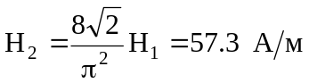. 4. Вертикальна площина, розташована на відстані 0.6 см від провідника зі струмом І₁. 5. 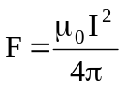. 6. 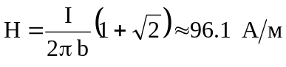. 7. 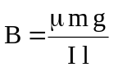. 8. 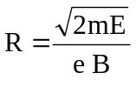. 11. 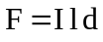. 12. 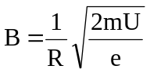; 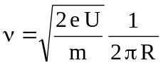. 13. 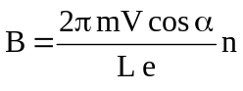, де n=1,2,3… 14. 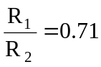. 15. 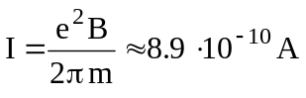. 16. 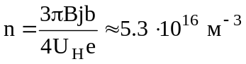. 17. 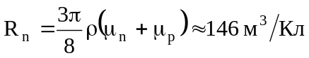. 18. 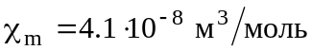. 19. 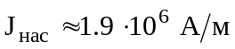. 20. 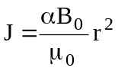. 21. 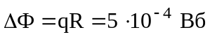. 22. 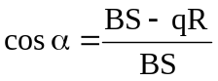. 23. 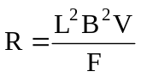. 24. 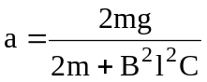. 25. 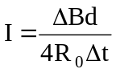. 26. 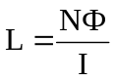. 27. 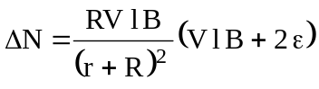. 28. 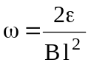. 29. 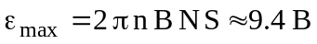. 30. 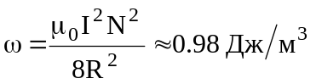. 31. 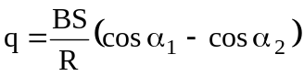. 32. 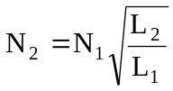. 33. 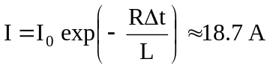. 34. 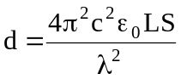. 35. 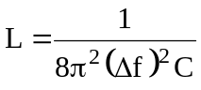. 36. 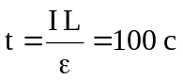. 37. 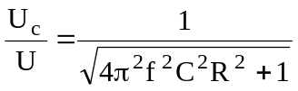; 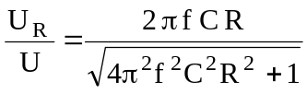. 38. 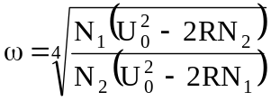. 39. 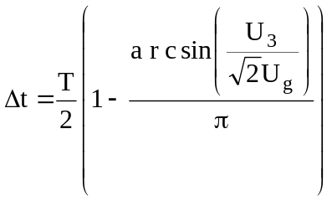. 40. 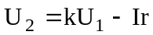. 41. 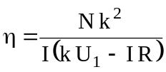. 42. 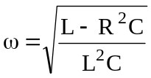. 43. 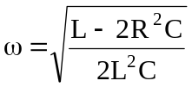. 44. 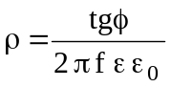. 45. 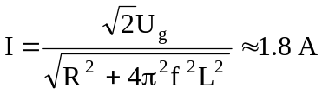; 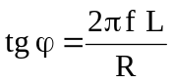; 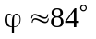; 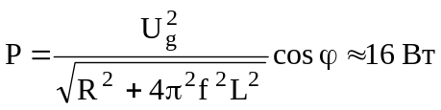. 46. 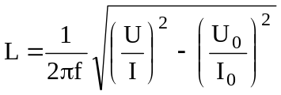. 47. 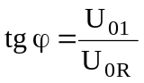. 48. Паралельно. 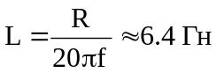; 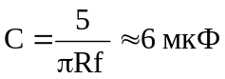. 49. 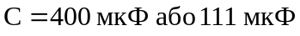. 50. 

